**GUIA DE TRABAJO Y ENTRENAMIENTO EN CASA**

**EDUCCIÓN FÍSICA 2020.**

**Asignatura:** EDUCACION FISICA Y SALUD **Curso :** 3ER AÑO BÁSICO

**Fecha :** LUNES 27 DE ABRIL A VIERNES 01 DE MAYO **Docente:** VICTOR MARIPANGUI R.

**NOMBRE DEL ALUMNO:**

**I.- Objetivo de Aprendizaje**

Demostrar capacidad para ejecutar de forma combinada las habilidades motrices básicas de locomoción, manipulación y estabilidad en diferentes direcciones, alturas y niveles, ejemplo, correr y lanzar un objeto con una mano, caminar sobre una línea y realizar un giro de 180° en un pie.

**II.- Contenido**

* Definiciones de habilidades motrices.
* Minuta de colaciones saludable.
* Ejercicios de habilidades motrices básicas (desplazamiento, equilibrio y coordinación)

**III.- Objetivo de la clase**

* Ejercicios de habilidades motrices básicas de desplazamiento, equilibrio y coordinación.

**IV.- Indicaciones generales**

**INFORMACIÓN** **IMPORTANTE**

**HIDRATACIÓN:** La práctica del ejercicio conlleva un aumento de la sudoración y por lo tanto un incremento de la necesidad de **agua** en nuestro organismo. Al realizar cualquier actividad física, se pierde parte de ésta a través del sudor, por ello, es muy importante **beber agua antes, durante y después** de la práctica de deporte o actividad física.

**EL CALENTAMIENTO** es una de las fases más importantes del entrenamiento, y por ese motivo, es necesario no solamente saber que es fundamental realizarlo adecuadamente, sino, hacerlo bien para preparar los músculos para la actividad física y prevenir lesiones.

Es imprescindible para todo aquél que realice actividad física o deporte, ya sea o no profesional, ponernos a punto antes de empezar a entrenar. Nuestro cuerpo tiene que estar preparado para darlo absolutamente todo, y hay que empezar por hacerlo de forma progresiva antes de hacer un esfuerzo más intenso.

**HABILIDADES MOTRICES BÁSICAS** son aquellos movimientos que se presentan de manera natural en el hombre como correr, saltar, caminar, etc.

**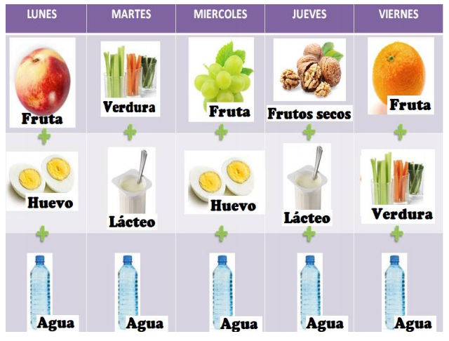**

**V.- Actividad a desarrollar**

1. **Sugerencia minuta**

**de colaciones saludable.**

1. **C:\Users\Convivencia\Desktop\80-806553_transparent-check-box-clipart-check-mark-symbol-png.pngGuía de entrenamiento en casa, marca con un los días realizadas (realiza a lo menos 3 días a la semana.**

|  |  |  |  |  |  |
| --- | --- | --- | --- | --- | --- |
| **EJERCICIOS** | **EJEMPLO DE EJERCICIO** | **MATERIALES** | **Día 1** | **Día 2** | **Día 3** |
| **RECUERDA HIDRATARTE CON AGUA ANTES, DURANTE Y DESPUÉS DEL EJERCICIO FÍSICO.**  **CALENTAMIENTO**   * Trote en el puesto por 1 minuto * Skiping por 30 segundos * Taloneo por 30 segundos * Saltos diferentes direcciones por 30 segundos   **Soltura articular.**   * Movimiento articular piernas, cadera, espalda, brazos y Cuello. | https://www.youtube.com/watch?v=y8LsWK-2E30 | * No se requieren materiales |  |  |  |
| **EJERCICIOS DE HABILIDADES MOTRICES BÁSICAS (desplazamiento, Equilibrio y coordinación)** | | | | | |
| 1.- Dibujar en hojas de papel tus manos y pies tantas como estimes conveniente, puedes pintarlas (ejemplo palma derecha roja, palma izquierda azul, pies derecho verde, pies izquierdo amarillo) o de los colores que tu estimes conveniente.  2.-Ubicalas en el suelo (como se muestra en la imagen)  3.-Disfruta de este juego de la siguiente manera.  Según el dibujo de la extremidad que se encuentre en el suelo, debes ubicar las extremidad.  Ejemplo:  si en el piso está el dibujo de la palma izquierda debes poner tu mano izquierda.  Si en el piso esta la palma derecha, la pierna derecha y la mano izquierda, debes ubicar de la misma manera.  Repetir este juego a lo menos 5 veces sin equivocarse, si te equivocas debes regresar al punto de partida.  **https://www.facebook.com/MEmaterialeducativope/videos/divertido-juego-para-todos/989397498094296/** | C:\Users\Victor\AppData\Local\Microsoft\Windows\INetCache\Content.MSO\6DF6EC71.tmp | * Hojas de papel. * Lápices de colores. * Cinta adhesiva |  |  |  |
| 1.- demarcar una línea en el suelo, dándole la forma y curvas que usted estime conveniente.  2.-El estudiante deberá trasladar con sus manos una pelota pequeña (similar a la de ping pong o máximo de tenis) por sobre la línea demarcada (el pelotita siempre debe permanecer en contacto con la línea).  Repetir a lo menos 3 veces sin que la pelota pierda el contacto con la línea, de lo contrario deberá comenzar nuevamente. |  | * Línea demarcada en el suelo. * Pelota pequeña. |  |  |  |
| 1.- Dibujar en hojas de papel tus pies, tantas como estimes conveniente, puedes pintarlas del color que tú quieras.  2.-El circuito debe tener mínimo 10 dibujos de los pies, en diferentes direcciones.  2.-Ubicalas en el suelo (como se muestra en la imagen) o de una forma similar.  3.-Disfruta de este juego de la siguiente manera.  Según el dibujo de la dirección en la que se encuentre la imagen en el suelo debes saltar con ambos pies y caer en la misma dirección del dibujo sobre ellos. |  | * Hojas de papel. * Lápices de colores. |  |  |  |
| **EJERCICIOS DE ELONGACIÓN Y VUELTA A LA CALMA** | | | | | |
| Realiza cada uno de los ejercicios de estiramientos manteniendo cada uno por un tiempo de 20 segundos |  | No se requiere implementos. |  |  |  |

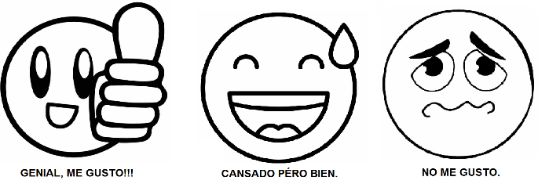

**VI.-** **Retroalimentación**

Preguntas claves:

* Pinta la carita de cómo te sentiste con estos juegos.
* ¿Qué fue lo que más te resultó difícil de realizar?

**VII.- Fecha de envío**

Lunes 04 de Mayo.

**VIII.- Cómo y/o donde enviar**

Esta guía de trabajo y entrenamiento debe ser enviada vía correo electrónico a **profevictoreducfisica@hotmail.com** o hacer entrega a su profesora jefe en el establecimiento.